Recopilación de errores:

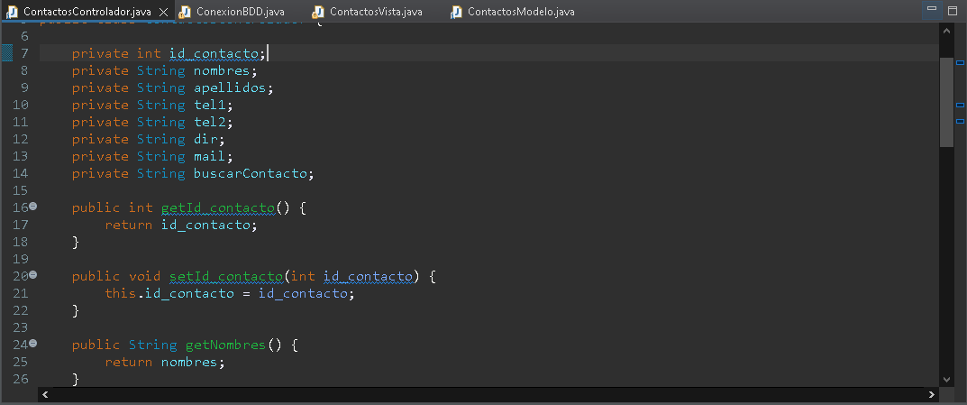



Solución: quitar el guion bajo y renombrar

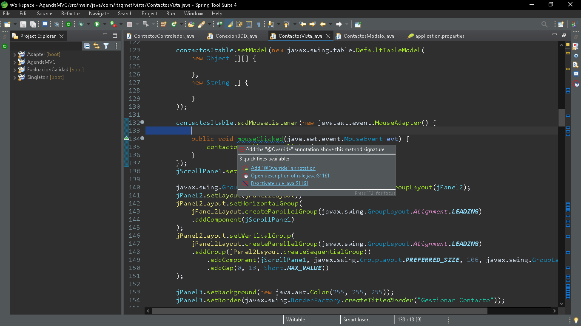

La anotación @Override simplemente se utiliza, para forzar al compilador a comprobar en tiempo de compilación que estás sobrescribiendo correctamente un método, y de este modo evitar errores en tiempo de ejecución, los cuales serían mucho más difíciles de detectar.

Solución añadir la función override

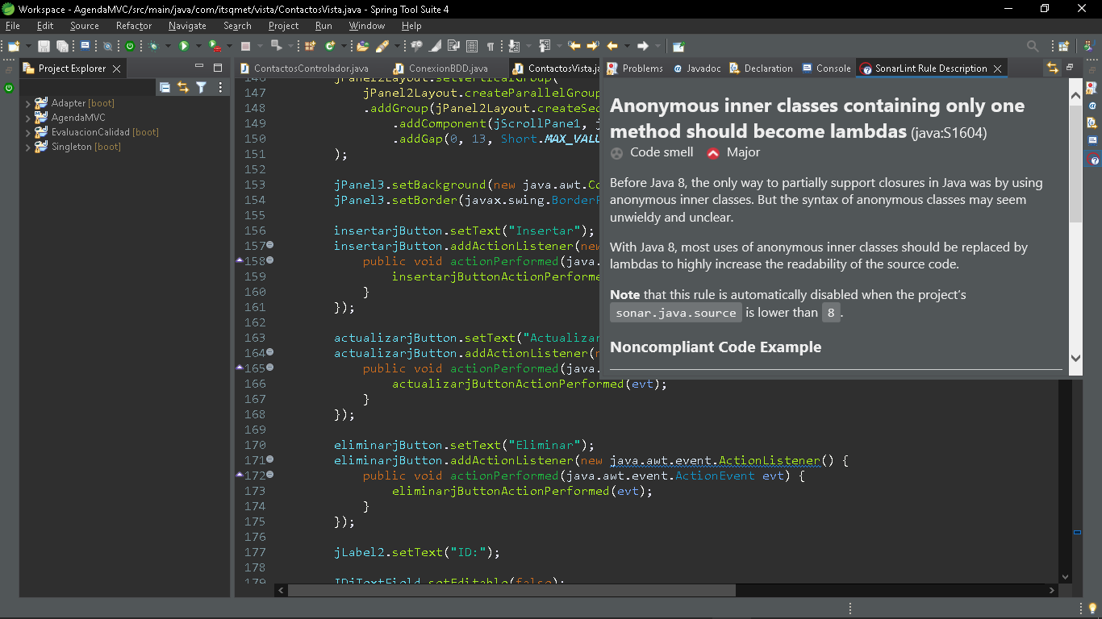

Las funciones lambdas es un término adoptado de la programación funcional y corresponden con funciones de Java que normalmente son anónimas y se escriben en línea allí donde se usan. Como cualquier función recibe cero o más argumentos y devuelven uno o ningún valor de retorno. Como cualquier función, puede consumir métodos de otras clases y objetos. Al declararse al mismo tiempo en donde se usa, puede acceder a las variables locales del ámbito al que pertenece, pero sólo podrá usar estos como valores de sólo lectura, impidiendo realizar alguna modificación.

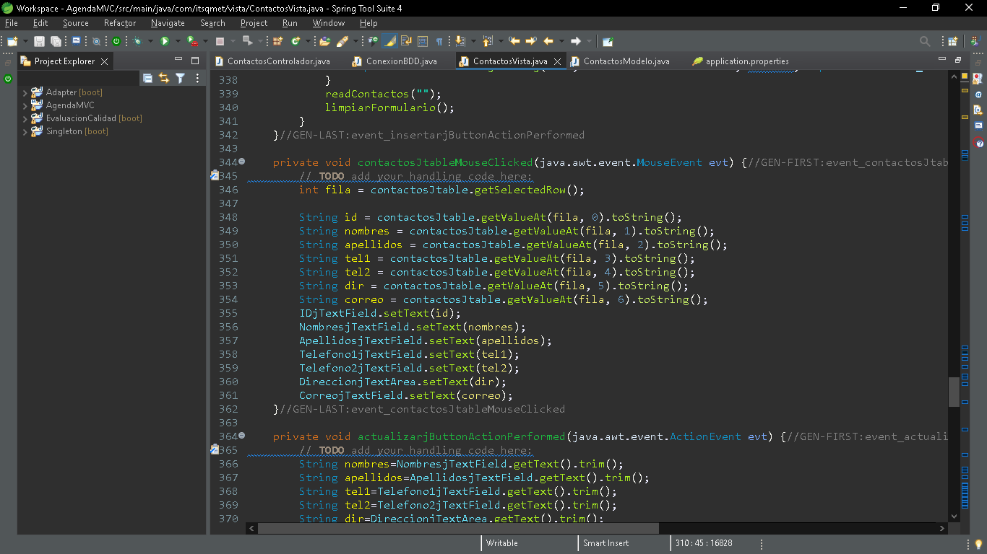

Solución: borrar los comentarios innecesarios

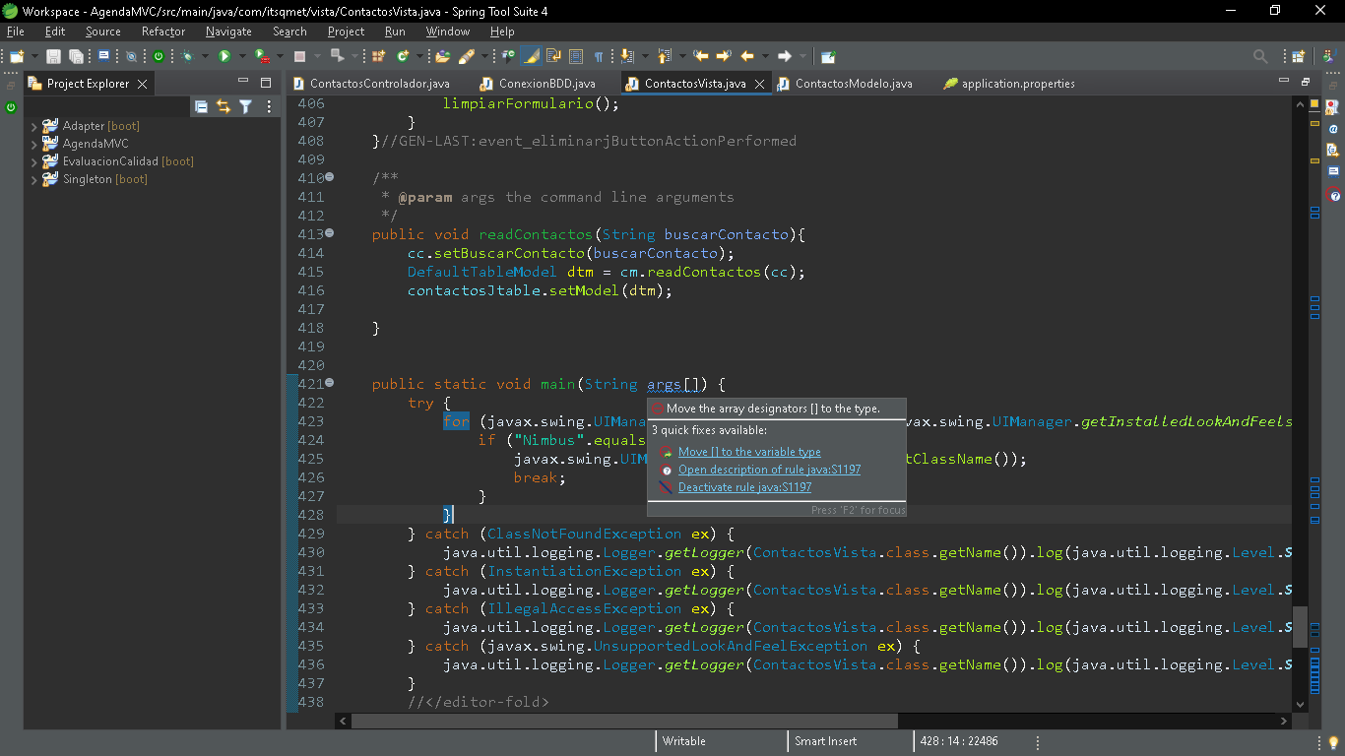

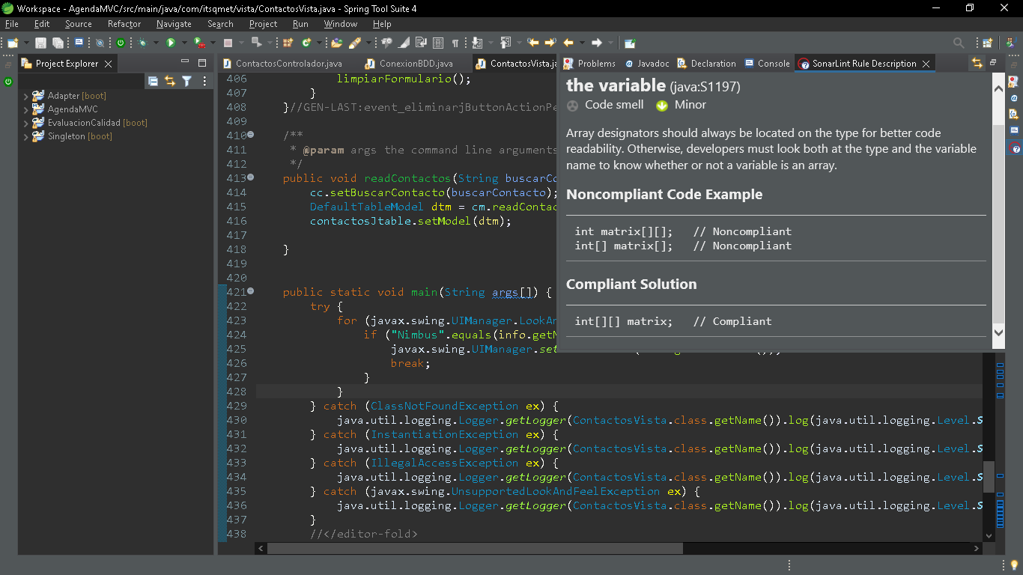

Solución: Invertir el array

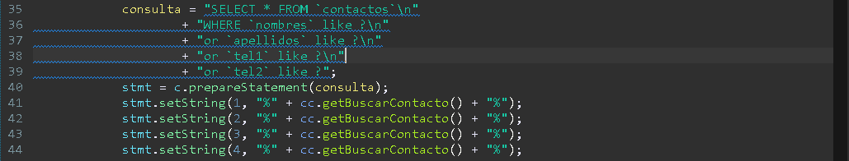

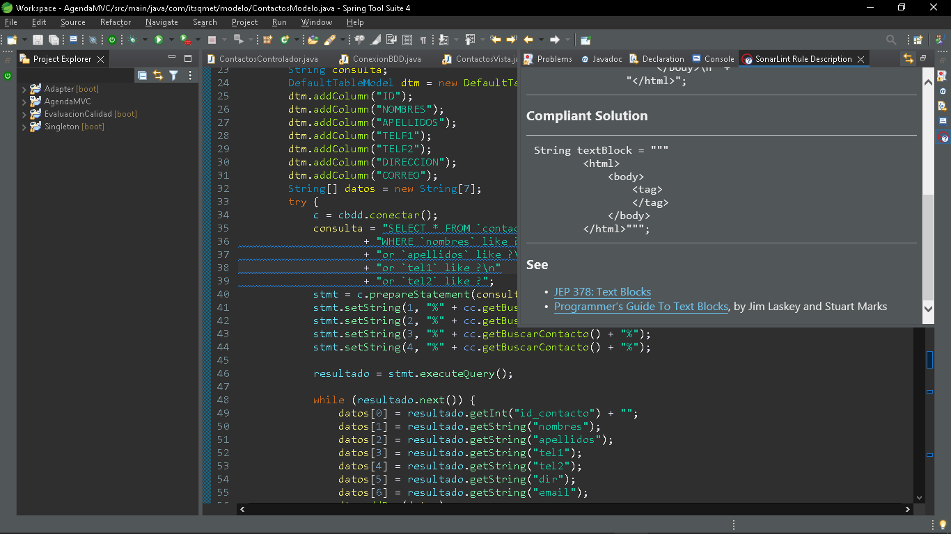

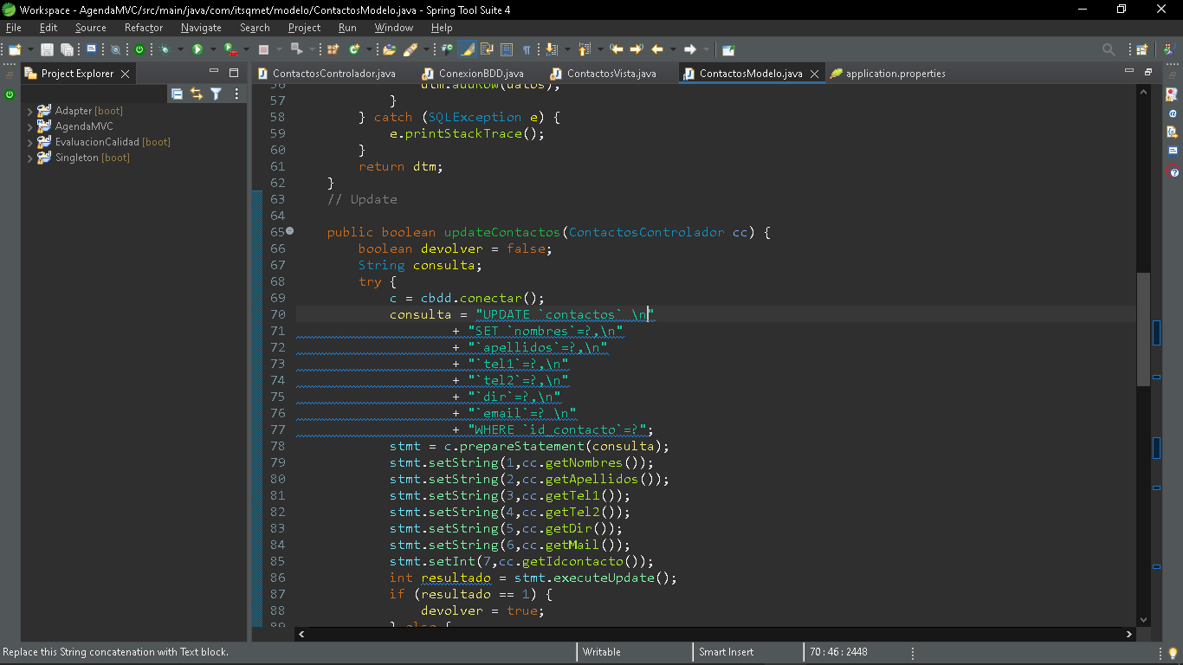

Solución: eliminar /n de las consultas ya que están de mas

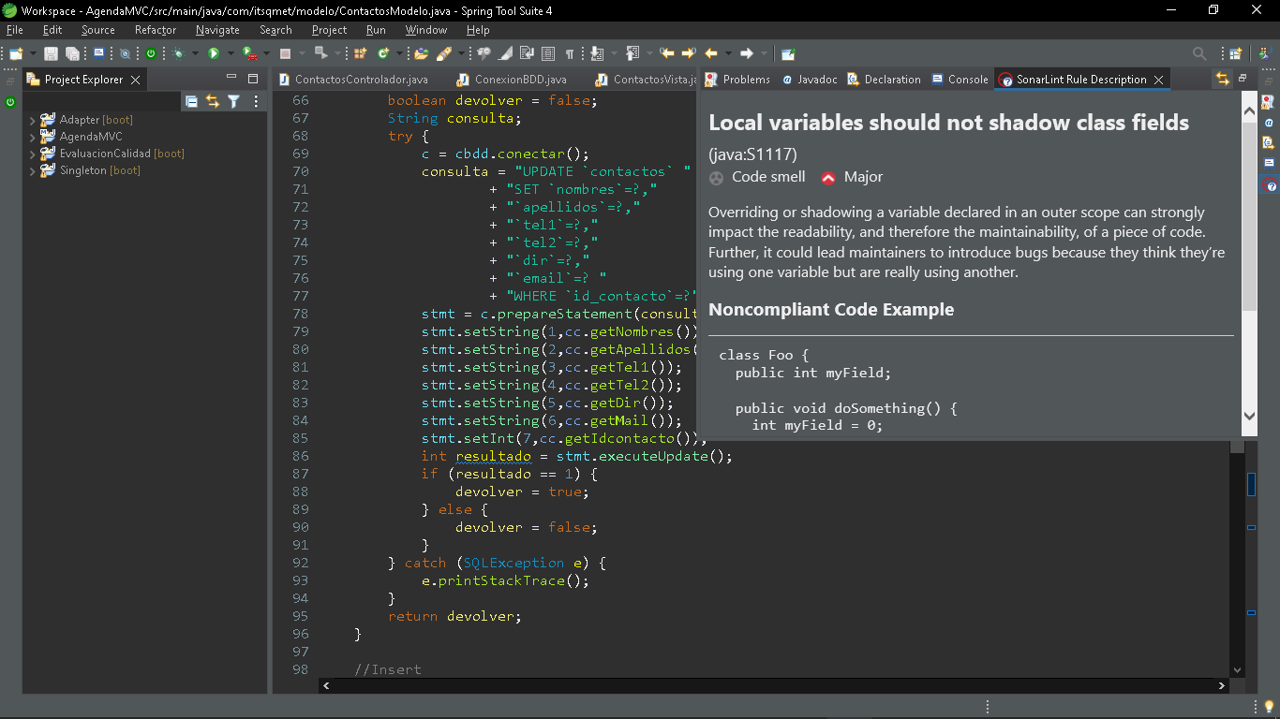

Solución: asignarle una clase diferente para que no se repita con resultset resultado